9장 호스트 이상과 파일 판정
보안 경보에서 파일 이름을 발견하면 먼저 어느 호스트의 어떤 파일인지 확인한다. 그다음 권한 이상, 파일 내용에 대한 탐지, 실제 실행 흔적을 나누어 읽는다. 경보에 적힌 위험과 지금까지 확인한 사실을 구분해야 대응 범위를 정할 수 있다.
실습 54~56에서는 Rootcheck의 호스트 이상 경보와 VirusTotal·ClamAV의 파일 판정을 조사한다. 같은 웹 서버 파일을 서로 다른 탐지 경로로 확인하고, 결과가 없을 때 점검할 순서를 익힌다. 마지막에는 조사 기록과 원상복구 결과를 남긴다.
실습 | 조사 대상 | 완료 기준
54 | 권한·은닉 의심 징후 | 원문과 실제 상태 대조
55 | 파일 해시의 외부 평판 | FIM과 조회 결과 연결
56 | ClamAV 탐지 로그 | 파일·시그니처·수집 경로 확인

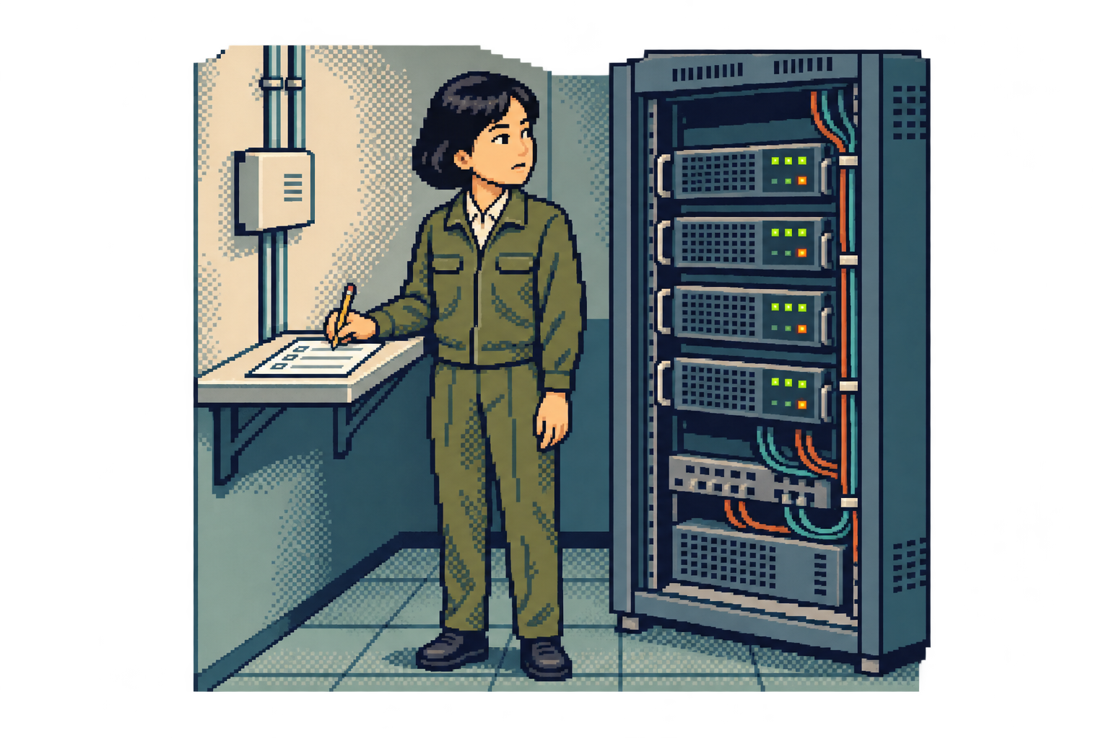
그림 9-1 장비실의 상태를 기록하는 담당자

9.1 세 가지 조사 경로
Rootcheck는 Wazuh 에이전트가 호스트의 파일·권한·프로세스·포트 등에서 이상 징후를 찾는 기능이다. VirusTotal은 여러 보안 엔진의 분석 결과를 제공하는 외부 서비스다. Wazuh 4.10의 기본 연동은 파일 해시로 기존 보고서를 조회한다. ClamAV는 로컬 파일을 분석하는 백신이다. 시그니처는 파일 내용의 특징을 식별하는 검사 패턴이다.
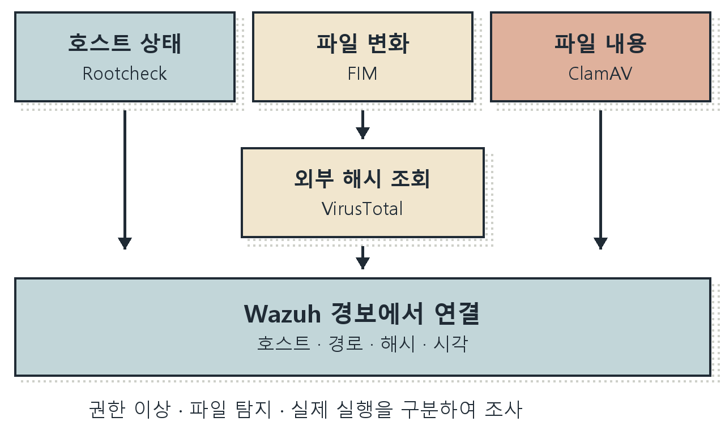
그림 9-2 호스트 이상과 파일 판정의 수집 경로
FIM(File Integrity Monitoring)은 파일의 추가·변경·삭제와 속성을 감시한다. 해시는 파일 내용으로 계산한 식별값이다. 파일명이 같아도 내용이 달라지면 해시가 달라질 수 있다. FIM의 파일 추가 경보만으로 악성 파일이라고 판단할 수는 없다.
세 경로는 서로 다른 사실을 제공한다. Rootcheck의 권한 경보에는 평판 조회 결과가 없고, 백신 탐지에는 파일을 실행한 사용자나 침입 경로가 없을 수 있다. 빈 부분은 인증·웹 요청·프로세스·통신 기록으로 보완한다.

실습 환경과 준비 상태
1권의 kt66 설치와 2권 1장의 대시보드 접속을 마친 환경에서 시작한다. Windows PC 브라우저로 https://192.168.0.107:5601에 접속하여 로그인한다. Overview에서 Active를 눌러 에이전트 목록을 연다. web과 kt66-host를 찾아 연결 상태를 확인한다.
이번 환경의 web은 ID 002인 Linux 컨테이너 에이전트이고 kt66-host는 ID 006인 Ubuntu VM 에이전트다. 원전의 web ID는 013이다. 에이전트 ID는 등록 환경마다 달라지므로 자신의 목록과 대조한다. 관리자 서버는 Wazuh 4.10.0, web 에이전트는 4.10.1이다.
위치 | 이번 역할
Windows PC | 브라우저에서 Discover 검색
kt66 Ubuntu VM | 컨테이너 상태 확인과 접속
kt66-web | FIM·Rootcheck·ClamAV 검사와 로그
kt66-siem | 규칙 처리와 VirusTotal 연동

현재 환경에서는 ClamAV 감시 프로그램과 시그니처 DB가 준비되어 있고 VirusTotal integration 블록은 없다. 기존 결과를 읽는 과정은 계속 진행할 수 있다. 새 VirusTotal 결과를 받으려면 외부 조회가 허용된 API 키와 관리자 연동 준비가 먼저 필요하다.

웹 컨테이너 접속과 실행 위치
Windows PowerShell에서 ssh로 kt66 Ubuntu VM에 접속한다. ssh는 원격 컴퓨터의 셸을 여는 도구다. 계정@주소로 대상을 지정하고 암호는 프롬프트에서 입력한다. 첫 접속의 호스트 키는 VM에서 확인한 지문과 대조한다.
C09-01 | Windows PC · PowerShell
주소와 계정은 자신의 실습 환경에 맞춘다.
ssh ccc@192.168.0.107
확인 Ubuntu 프롬프트가 나타나면 아래 상태 확인을 진행한다. 시간 초과는 VM·주소·네트워크, 연결 거부는 SSH 서비스부터 확인한다.
C09-02 | kt66 Ubuntu VM · 터미널
sudo는 관리자 권한으로 실행한다. docker ps는 실행 중인 컨테이너를 조회한다. --format의 Names와 Status는 이름·상태이고 \t는 두 열 사이의 탭이다. exec -it는 표준입력과 대화형 터미널을 연결하여 /bin/bash 셸을 연다. hostname은 현재 실행 환경의 호스트 이름을 읽는다.
sudo docker ps --format "{{.Names}}\t{{.Status}}"
sudo docker exec -it kt66-web /bin/bash
hostname
확인 목록에서 kt66-web·kt66-siem이 Up인지 확인한다. 진입 후 hostname 결과가 web이면 컨테이너 안이다. 여기서 Ubuntu 호스트 경로와 컨테이너 경로를 혼동하지 않는다.
컨테이너에서 작업을 마치면 exit로 Ubuntu 셸에 돌아온다. 이후 kt66-web에서 실행하라고 적힌 명령은 이 방법으로 다시 들어가 입력한다. 동일한 경로 문자열도 실행 위치가 다르면 다른 파일을 가리킨다.

9.2 실습 54 호스트 이상 경보
공격자는 도구·파일·프로세스·통신을 숨겨 조사자가 활동을 놓치게 만들 수 있다. 이런 은닉과 접근 유지에 쓰는 구성 요소를 루트킷이라고 한다. 사용자 영역의 프로그램을 바꾸는 방식과 커널 수준의 동작을 바꾸는 방식이 모두 있다.
Rootcheck는 알려진 흔적과 여러 관찰 방법 사이의 불일치를 조사한다. 프로세스 검사에는 시스템 호출 결과의 비교가 사용된다. 포트 검사에는 포트 점유 여부와 목록의 대조가 사용된다. 단순히 ps와 /proc의 두 출력만 비교하는 기능으로 한정하지 않는다.
C09-03 | kt66-web 컨테이너 · root Bash
less는 긴 파일을 화면 단위로 읽는 도구다. /<rootcheck>를 입력하고 Enter를 누른다. 슬래시(/)는 less의 검색 시작, n은 다음 일치 항목, 위·아래 키는 이동, q는 종료다.
less /var/ossec/etc/ossec.conf
확인 disabled가 no인지, check_pids·check_ports·check_files 등의 검사 항목이 yes인지 확인한다. 이번 frequency는 43200초, 즉 12시간이다. ignore 경로와 중앙 배포 설정이 있으면 적용 범위도 함께 기록한다.
이 실습은 기존 검사 결과를 읽는다. 루트킷을 설치하거나 정상 파일 권한을 느슨하게 바꾸어 경보를 만들 필요가 없다. 예약 간격은 완료 시각과 다르므로 에이전트 로그에서 검사 시작·종료도 확인한다.

검사 시각과 검색 기간
C09-04 | kt66-web 컨테이너 · root Bash
grep은 파일에서 조건에 맞는 줄을 찾는다. -F는 작은따옴표 안의 문자열을 정규표현식이 아닌 문자 그대로 검색한다. 셸의 파이프(|)는 앞 명령의 출력을 뒤 명령으로 전달한다. tail -n 4는 전달된 결과의 마지막 네 줄을 출력한다.
grep -F 'rootcheck:' /var/ossec/logs/ossec.log |
tail -n 4
확인 이번 web에는 05:54:11 시작·05:54:24 종료, 17:54:25 시작·17:54:38 종료가 있었다. 종료가 없으면 프로세스·에이전트 오류를 확인한다. 출력이 없으면 설정·실행 상태·로그 보존부터 확인한다.
브라우저의 Explore → Discover를 열고 데이터 보기를 wazuh-alerts-*로 고른다. 검색 언어는 DQL, 기간은 Last 24 hours로 맞춘다. 이전 검색식과 고정 필터를 해제한다. 이 장의 화면 시간대는 KST(UTC+9)다.
Q09-01 | Windows PC · Wazuh Discover · wazuh-alerts-* · DQL
콜론(:)은 필드와 검색값을 연결한다. rootcheck 그룹의 경보 전체를 찾고 Submit query 또는 Refresh를 누른다.
rule.groups:rootcheck
확인 결과에서 agent.name·rule.id·rule.description·data.title·full_log를 읽는다. 필드를 왼쪽 검색창에서 찾아 Add to table을 누르거나, 행 왼쪽 펼치기 버튼의 Table에서 확인한다. 원전의 204건은 당시 기간과 환경의 결과다.

호스트와 경로로 좁히기
Q09-02 | Windows PC · Wazuh Discover · wazuh-alerts-* · DQL
AND는 두 조건을 모두 만족하도록 한다. 큰따옴표는 이름을 하나의 값으로 묶는다. 자신의 에이전트 이름이 다르면 바꾼다.
rule.groups:rootcheck
AND agent.name:"web"
확인 이번 Last 24 hours 결과는 2건이었다. 둘 다 /var/log/kt66-cmd.log의 쓰기 권한에 관한 경보다. 문서 두 건이 서로 다른 두 파일이나 두 번의 침해를 뜻하지는 않는다.
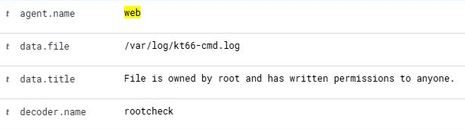
화면 9-1 web의 경로·이상 유형·디코더
data.file은 조사할 파일 경로이고 data.title은 이상 유형을 요약한다. 화면의 “File is owned by root and has written permissions to anyone.”은 root 소유 파일에 다른 사용자도 쓸 수 있는 권한이 있다는 뜻이다. full_log에는 같은 설명과 구체적인 경로가 함께 들어 있다.
Q09-03 | Windows PC · Wazuh Discover · wazuh-alerts-* · DQL
경보의 실제 data.file 값을 복사해 같은 파일의 이력을 모은다.
rule.groups:rootcheck AND agent.name:"web"
AND data.file:"/var/log/kt66-cmd.log"
확인 이번 결과도 2건이었다. 시각과 문서 id를 비교하여 반복 검사 기록인지 살펴보고, 현재 파일 권한과 대조한다.

규칙 이름과 실제 권한 대조
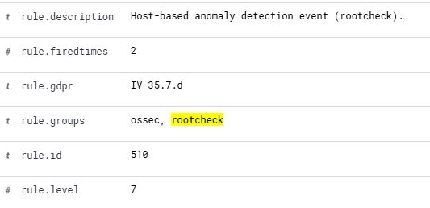
화면 9-2 Rootcheck 경보의 규칙과 심각도
이 경보의 rule.id는 510, level은 7이다. rule.description은 일반적인 호스트 이상 설명이므로 세부 종류는 data.title·full_log에서 읽는다. decoder.name의 rootcheck는 분석 분류, location의 rootcheck는 입력 위치, rule.groups의 rootcheck는 규칙 그룹이다. 같은 값이라도 역할은 다르다.
C09-05 | kt66-web 컨테이너 · root Bash
stat은 파일 속성을 읽는다. -c는 출력 형식 지정이다. 작은따옴표 안의 %A는 문자 권한, %a는 숫자 권한, %U:%G는 소유자·그룹, %n은 경로를 표시한다. 작은따옴표는 공백을 포함한 형식 전체를 한 인수로 전달한다.
stat -c '%A %a %U:%G %n' /var/log/kt66-cmd.log
확인 이번 결과는 -rw-rw-rw- 666 root:root였다. 맨 앞 -는 일반 파일이고, 뒤의 rw- 세 묶음은 소유자·그룹·그 밖의 사용자에게 읽기와 쓰기를 허용함을 뜻한다. 실행 권한은 없다.
kt66-cmd.log는 실습 명령 기록에 쓰이는 파일이다. 실습용 설정이라는 이유로 권한 경보의 사실이 사라지는 것은 아니다. 승인된 기록 구조인지 확인하고 일반 서비스에서는 쓰기 주체를 제한할 방법을 검토한다. 원인을 기록하기 전에 chmod로 권한만 바꾸면 기록 기능이 중단될 수 있다.

은닉 의심 경보의 추가 조사
Q09-04 | Windows PC · Wazuh Discover · wazuh-alerts-* · DQL
괄호 안의 OR는 두 문자열 중 하나가 들어 있는 원문을 찾는다. 별표(*)는 앞뒤 임의 문자열에 대응한다. 원문 문구와 대소문자에 따라 결과가 달라지므로 먼저 전체 그룹의 내용을 확인한다.
rule.groups:rootcheck
AND full_log:(*hidden* OR *trojaned*)
확인 이 검색은 원문에 해당 표현이 있는 후보를 찾는다. 0건이면 검사 범위·주기·에이전트·기간을 확인한다. 원문이 다른 모든 이상을 이 검색 하나로 찾을 수는 없다.
kt66-siem의 /var/ossec/ruleset/rules/0015-ossec_rules.xml에서 509는 rootcheck 입력을 묶고, 510은 일반 이상 경보를 만든다. 그 하위 규칙 521은 “Possible kernel level rootkit” 표현을 찾아 별도 경보를 만든다. 510만 검색하면 521 같은 하위 결과를 놓칠 수 있어 그룹부터 검색한다.
C09-06 | kt66-web 컨테이너 · root Bash
ps는 실행 중인 프로세스를 보여 준다. PID는 프로세스 식별번호다. -e는 전체 프로세스, -f는 사용자·PID·부모 PID·명령을 포함한 형식이다. ss는 소켓을 조회한다. -l은 수신 대기, -n은 숫자 주소를 표시한다. -t·-u는 TCP·UDP, -p는 연관 프로세스다.
ps -ef
ss -lntup
확인 경보의 PID·포트를 같은 실행 위치의 목록과 대조한다. 컨테이너에서 보이는 PID·포트 범위는 호스트와 다르다. 현재 목록에 없으면 종료·재시작·PID 재사용과 조회 시각 차이부터 확인한다.

Rootcheck 판정과 완료 기준
파일 권한은 stat 결과, 프로그램 변조 의심은 설치 패키지와 신뢰할 수 있는 원본, 포트 의심은 수신 소켓과 프로세스·방화벽 기록을 대조한다. 1권의 새 포트 탐지와 같은 호스트·시간대에서 연결할 수 있다. 포트가 같다는 사실만으로 백도어의 위치나 실행 주체가 확정되지는 않는다.
컨테이너 파일이 Ubuntu 호스트의 Docker 저장 경로에서도 관찰될 수 있다. 호스트의 /var/lib/docker 아래 경로와 컨테이너 안의 /var/log 경로를 별도 파일 두 개로 단정하지 않는다. 에이전트·마운트·컨테이너를 확인하여 관계를 기록하고 Docker 내부 저장 경로를 직접 고치지 않는다.
은닉 의심이 지속되면 호스트 자체의 명령 출력도 불완전할 수 있다. 변경 이력과 외부 통신 기록을 보존하고 담당 대응자에게 이관한다. 업무 영향과 증거 보존을 검토하여 격리 범위를 정한다. 조사 도중 프로세스 종료나 재부팅을 먼저 수행하면 필요한 흔적을 잃을 수 있다.
상태 | 다음 확인
경보 없음 | 기간·에이전트·검사 활성화·종료 시각·전송
권한 이상 | 현재 권한·파일 용도·승인 내역·변경 이력
은닉 의심 | PID·포트·시각·네임스페이스·외부 증거

완료 조건은 경보 한 건의 호스트·대상·이상 유형·현재 상태·다음 조치를 연결하는 것이다. 조회만 했다면 원상복구할 설정은 없다. 이번 실습에서 권한이나 제외 경로를 추가하지 않고 기존 상태를 유지한다.

9.3 실습 55 파일 해시와 VirusTotal
공격자는 송장처럼 보이는 이름으로 파일을 전달하거나 웹 저장소에 파일을 둘 수 있다. invoice.pdf.exe라는 이름은 이런 위장을 설명하기 위한 예다. 확장자와 파일명만으로 형식·악성 여부·실행 성공을 판단하지 않는다.
VirusTotal 연동은 FIM 경보의 해시를 받아 외부 보고서를 조회한다. 이번 Wazuh 4.10 기본 스크립트는 syscheck.md5_after를 사용한다. 파일 내용 자체를 전송해 새 검사를 요청하는 절차와 다르다. 조회 결과에 기록된 scan_date도 지금 호스트에서 파일을 검사한 시각과 다를 수 있다.
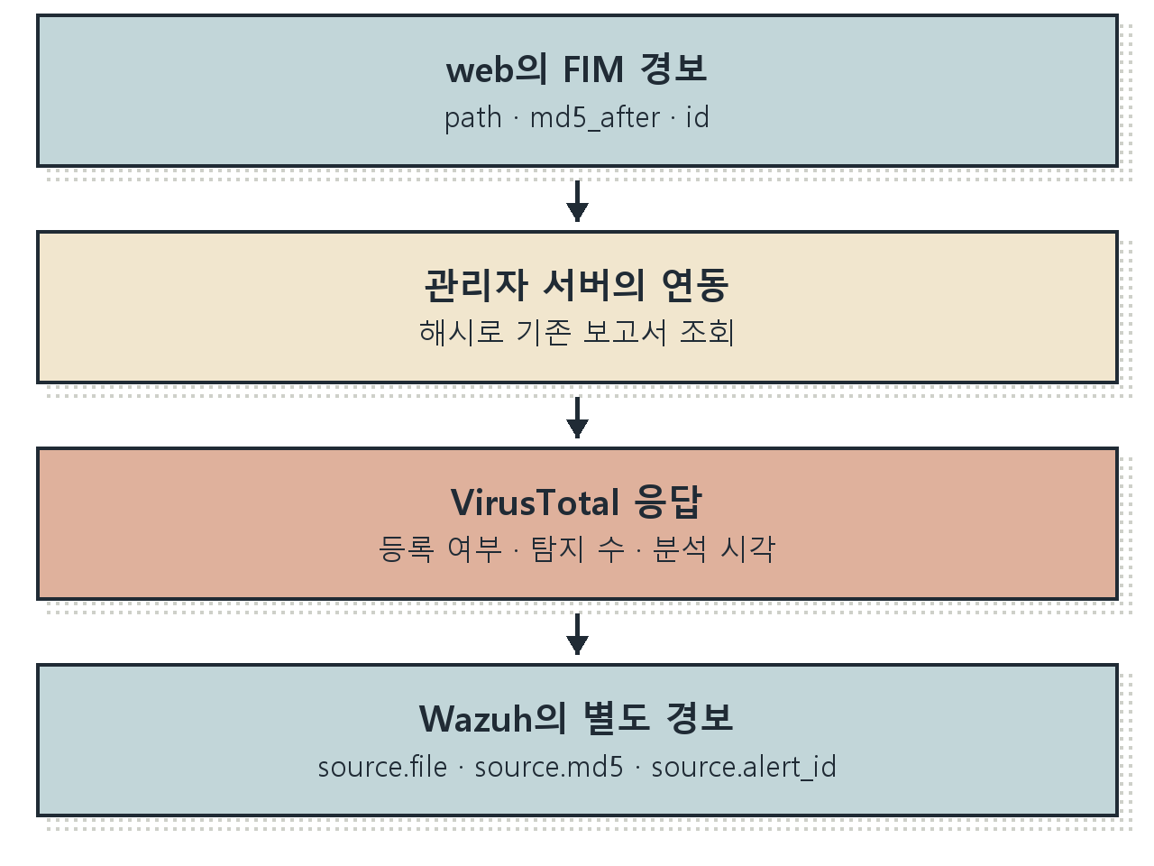
그림 9-3 FIM 경보와 VirusTotal 보고서의 연결
연동은 syscheck 그룹에 맞는 경보 가운데 필요한 해시가 있는 입력을 처리한다. 새 파일의 554뿐 아니라 변경 경보도 입력이 될 수 있다. 삭제 경보처럼 md5_after가 없는 입력은 같은 조회 경로를 완료하지 못한다.

연동 준비와 API 키 관리
새 조회를 수행할 환경은 관리자가 먼저 준비한다. VirusTotal 계정에서 허용된 API 키를 확보하고, kt66 설치 폴더의 .env에 있는 VIRUSTOTAL_API_KEY 항목에 설정한다. 키 값은 공유 원고·화면·저장소에 넣지 않는다. 네트워크에서 VirusTotal의 HTTPS 연결과 DNS 이름 조회도 가능해야 한다.
고정 커밋의 docker-compose.yaml은 이 값을 siem 서비스에 전달한다. siem/90-virustotal.sh는 컨테이너 초기화 때 키가 있으면 관리자 설정에 integration을 추가한다. 실행 중인 .env 파일만 고쳐서는 프로세스의 환경변수가 바뀌지 않는다. 관리자가 설정 사본과 중단 시간을 확보한 뒤 siem 컨테이너에 변경을 적용해야 한다.
적용 후 확인할 값은 name=virustotal, group=syscheck, alert_format=json과 유효한 api_key다. Wazuh 관리자의 /var/ossec/etc/ossec.conf가 검사 위치다. 키를 가린 다음 형태와 대조한다.
<integration>
<name>virustotal</name>
<api_key>개인 API 키</api_key>
<group>syscheck</group>
<alert_format>json</alert_format>
</integration>
이 블록의 “개인 API 키”는 설명용 자리다. 그대로 붙여 넣는 값이 아니다. 이미 연동이 구성되어 있으면 중복 블록을 추가하지 않는다. 준비되지 않은 환경에서는 원전 사례를 분석하고, 조회 단계의 상태를 “연동 미구성”으로 기록한다.

관리자 컨테이너에서 설정 확인
C09-07 | kt66-web에서 나와 kt66 Ubuntu VM에서 실행
web 컨테이너의 exit로 Ubuntu 셸에 돌아온 뒤 kt66-siem의 Bash를 연다. 이미 Ubuntu 셸이라면 첫 exit를 입력하지 않는다.
exit
sudo docker exec -it kt66-siem /bin/bash
확인 프롬프트가 관리자 컨테이너로 바뀌었는지 확인한다. web의 ossec.conf와 관리자 ossec.conf는 경로 문자열이 같아도 서로 다른 파일이다.
C09-08 | kt66-siem 컨테이너 · root Bash
grep -n은 일치 줄 번호를 출력하고 -F는 작은따옴표 안의 문자열을 그대로 검색한다. 줄 끝의 역슬래시(\)는 다음 줄과 한 명령으로 연결한다. 뒤에 공백을 넣지 않는다.
grep -n -F '<name>virustotal</name>' \
/var/ossec/etc/ossec.conf
확인 현재 환경에는 virustotal name 줄이 없었다. 키 값은 이 검색으로 출력하지 않는다. name이 있으면 관리자는 같은 integration 블록의 그룹·출력 형식·키 존재를 확인한다. 다른 연동의 alert_format을 잘못 연결하지 않는다.
C09-09 | kt66-siem에서 나와 kt66 Ubuntu VM에서 실행
관리자 컨테이너에서 나와 web 셸로 돌아온다.
exit
sudo docker exec -it kt66-web /bin/bash
확인 이후 파일 확인·ClamAV 명령은 web에서 실행한다. 모든 과정은 실습 기록에 호스트와 컨테이너 이름을 함께 남긴다.

EICAR로 파일 유입을 설명하기
원전은 /var/www/html/uploads/invoice.pdf.exe에 EICAR 시험 파일을 두고 FIM·VirusTotal·ClamAV 결과를 비교한다. EICAR는 백신 반응 확인용 표준 시험 파일이며 실제 악성코드가 아니다. 이 사례는 파일이 서버에 놓인 뒤의 탐지 과정을 보여 준다.
원전의 입력 위치는 kt66 호스트에서 들어간 web 컨테이너다. HTTP 업로드 화면을 통과한 공격이나 공격자 VM에서 서버를 침투한 기록으로 해석하지 않는다. 웹 업로드 취약점과 서버 내 파일 생성은 입력 경로가 다르다.
기존 결과를 읽을 때는 다음 파일 준비를 건너뛴다. 별도 시험 파일을 만들어 따라 할 독자는 관리자가 허용한 실습망·감시 경로·보호 정책을 먼저 확인한다. 새 파일 이름은 invoice-ch09.pdf.exe로 구분한다. 파일을 실행하거나 백신을 끄는 단계는 없다.
C09-10 | kt66-web 컨테이너 · root Bash
pwd는 현재 디렉터리, ls -ld는 지정한 디렉터리 자체의 속성을 읽는다. sample=은 이번 대상 경로를 셸 변수에 저장한다. "$sample"은 값을 하나의 인수로 전달하고 --는 옵션 해석을 끝낸다.
pwd
ls -ld /var/www/html/uploads
sample=/var/www/html/uploads/invoice-ch09.pdf.exe
ls -l -- "$sample"
확인 uploads가 있고 새 대상에는 No such file or directory가 나와야 한다. 이미 파일이 있으면 덮어쓰지 말고 기존 이력을 확인한 뒤 새 고유 이름을 정한다. 디렉터리가 없으면 설치·감시 경로부터 점검한다.

선택 실습의 입력과 파일 확인
curl은 URL의 자료를 요청하는 도구다. 이번에는 EICAR 공식 서버에서 시험 파일을 받아 web의 감시 디렉터리에 저장한다. --fail은 HTTP 오류 응답을 실패로 처리하고, --show-error는 오류 내용을 표시한다. --location은 이동 응답을 따르고 --output은 저장 경로를 지정한다.
C09-11 | kt66-web 컨테이너 · root Bash
C09-10에서 파일이 없는 것을 확인한 같은 web 셸에서 입력한다. URL·옵션·대상 경로가 맞는지 확인한 후 진행한다.
curl --fail --show-error --location \
--output "$sample" \
https://secure.eicar.org/eicar.com.txt
확인 정상 다운로드이면 지정한 경로에 시험 파일이 생긴다. 오류·차단·격리가 발생하면 해당 응답을 기록한다. 오류를 우회하려고 TLS 검증이나 백신을 해제하지 않는다.
C09-12 | kt66-web 컨테이너 · root Bash
wc는 입력을 센다. -c는 바이트 수, 입력 리다이렉션(<)은 파일 내용을 wc에 전달한다. md5sum과 sha256sum은 각각 MD5·SHA-256 해시를 계산한다. 화면의 해시·크기·경로·시각을 기록한다.
ls -l -- "$sample"
wc -c < "$sample"
md5sum -- "$sample"
sha256sum -- "$sample"
확인 공식 eicar.com.txt의 기본 크기는 68바이트다. 다른 크기나 HTML 응답이면 다운로드 상태를 점검한다. 보호 제품이 먼저 격리했다면 파일 조회가 실패할 수 있다. 그때는 격리 기록과 원래 경로로 후속 분석을 진행한다.

FIM 경보를 먼저 확인하기
web의 /var/ossec/etc/ossec.conf에서 syscheck가 활성화되어 있고 /var/www가 directories에 포함되는지 확인한다. 이 kt66 설정은 실시간 감시와 300초 주기 검사를 사용한다. 기존 파일을 처음 목록에 등록하는 동작과 감시 시작 뒤 새 파일을 추가하는 동작을 구분한다.
Q09-05 | Windows PC · Wazuh Discover · wazuh-alerts-* · DQL
Discover의 wazuh-alerts-*에서 시험 시작 시각을 포함하는 기간을 지정한다. 새 시험 직후라면 Last 15 minutes부터 확인한다. 기존 이력은 실제 발생 시각을 포함하도록 넓힌다.
agent.name:"web" AND rule.groups:syscheck
AND syscheck.path:
"/var/www/html/uploads/invoice-ch09.pdf.exe"
확인 새 추가라면 554가 예상된다. 같은 이름을 덮어썼다면 550 등 변경 경보일 수 있다. syscheck.event·path·md5_after·sha1_after와 문서 id를 읽는다. 경보가 없으면 감시 범위·기준 스캔·에이전트 연결·수집 순서로 확인한다.
이벤트의 id는 Wazuh 경보 식별자이고, _id는 인덱서 문서 식별자다. VirusTotal의 source.alert_id와 연결할 값은 id다. 후속 조회 결과의 source.file·source.md5도 원래 FIM 경보의 path·md5_after와 대조한다.
이름이 같은 파일이 나중에 교체되면 현재 디스크의 해시는 당시 경보의 해시와 달라질 수 있다. 관찰 시각을 붙이고 “당시 FIM 내용”과 “현재 파일 내용”을 나누어 기록한다.

VirusTotal 전체 결과와 탐지 결과
Q09-06 | Windows PC · Wazuh Discover · wazuh-alerts-* · DQL
OR는 두 조건 중 하나에 맞으면 포함한다. virustotal 그룹에는 탐지뿐 아니라 미탐지·미등록·조회 오류도 들어 있다.
rule.id:87105 OR rule.groups:virustotal
확인 원전의 검색 결과 2건에는 87105 한 건과 87104 한 건이 함께 있다. 2건 모두 악성 탐지로 세면 안 된다. 현재 연동이 없는 환경에서는 Last 7 days에도 0건이었다.
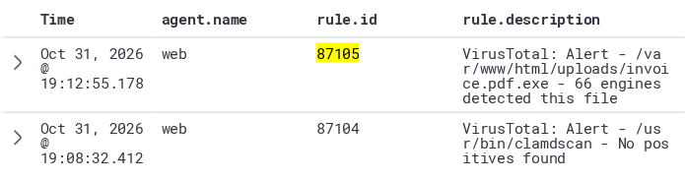
화면 9-3 VirusTotal의 탐지와 미탐지 결과
2026년 10월 31일 원전의 web 기록에서 invoice.pdf.exe는 87105, /usr/bin/clamdscan은 87104였다. 첫 행의 “66 engines detected this file”은 반환된 보고서의 탐지 엔진 수다. 백신 프로세스 66개가 이 서버에서 실행되었다는 뜻이 아니다.
원전의 결과를 따라 읽을 때는 당시 파일명과 시각을 사용한다. 자신의 선택 실습에서는 invoice-ch09.pdf.exe와 실제 시험 시각으로 바꾼다. 원전의 건수·엔진 수를 성공 조건으로 고정하지 않는다.

경로와 해시로 판정을 연결하기
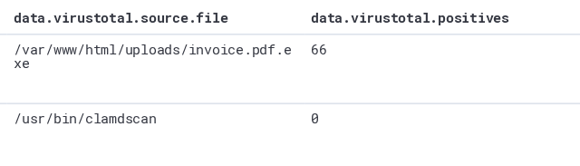
화면 9-4 파일 경로와 VirusTotal 탐지 엔진 수
Q09-07 | Windows PC · Wazuh Discover · wazuh-alerts-* · DQL
탐지 규칙과 이번 파일을 함께 지정한다. 전체 결과에서 원전 파일을 찾는다면 invoice.pdf.exe로 바꾼다.
agent.name:"web" AND rule.id:87105
AND data.virustotal.source.file:
"/var/www/html/uploads/invoice-ch09.pdf.exe"
확인 Table에서 data.virustotal 아래의 source.file·source.alert_id·source.md5를 읽는다. 이어 found·malicious·positives·total·scan_date·permalink를 확인한다. 필드가 없으면 추가 확인 항목으로 남긴다.
positives는 보고서에서 파일을 탐지한 엔진 수, total은 보고서의 전체 엔진 수다. Wazuh 4.10 스크립트는 positives가 0보다 크면 malicious를 1로 만든다. malicious는 악성일 확률이나 위험 점수가 아니다.
source.alert_id로 원래 FIM 경보를 찾으려면 id 필드에 해당 문자열을 큰따옴표로 묶어 검색한다. source.md5와 syscheck.md5_after가 같고 호스트·경로·시각도 이어지는지 확인한다. permalink는 기존 보고서로 가는 주소이며 파일 실행 또는 자동 격리 명령이 아니다.

미탐지와 조회 실패 구분
규칙 | 의미 | 다음 확인
87101 | 호출 한도 도달 | 사용량·대기·재처리 계획
87102 | 인증/권한 오류 | 키 유효성·권한
87103 | 보고서 미등록 | 미확인 파일로 조사 유지
87104 | 보고서 내 탐지 0 | 분석 시각·출처·행위 증거
87105 | 탐지 엔진 있음 | 경로·해시·보고서·실행 흔적
87106 | 조회 시간 초과 | 연결·서비스·재시도 상태

Q09-08 | Windows PC · Wazuh Discover · wazuh-alerts-* · DQL
조회 오류를 먼저 전체 에이전트 범위에서 찾는다. 이 버전의 오류 메시지는 원래 파일의 에이전트 정보 없이 관리자 쪽으로 기록될 수 있으므로 처음부터 web 조건을 붙이지 않는다.
rule.id:(87101 OR 87102 OR 87106)
확인 오류의 data.virustotal.error와 description을 읽는다. 한도 초과나 시간 초과를 파일 미탐지로 기록하지 않는다. 파일 경로가 빠진 오류는 시각·관리자 로그·원래 FIM 이력으로 좁힌다.
0건을 확인하면 기간·인덱스·필터부터 점검한다. 이어 FIM 경보와 md5_after, integration 적용 여부, DNS·HTTPS 연결, 호출 한도, 관리자 /var/ossec/logs/integrations.log와 ossec.log를 확인한다. 로그를 공유할 때 키와 요청의 인증 정보를 먼저 가린다.

보고서의 한계와 조회 완료 조건
미등록은 해당 해시의 보고서가 없다는 뜻이고, 탐지 0은 보고서 안의 엔진들이 당시 탐지하지 않았다는 뜻이다. 어느 쪽도 안전을 보증하지 않는다. 시험 파일의 EICAR 탐지는 탐지 경로의 반응을 확인하는 결과이며 실제 악성코드의 모든 변형을 막는다는 증거가 아니다.
원전 환경의 positives는 keyword 형식이었다. 숫자처럼 보이는 값에 곧바로 >= 3 같은 수치 비교를 적용하지 않는다. 이번 판정 후보 검색은 rule.id:87105를 사용한다. 통계를 만들 때는 인덱스 매핑과 값의 형식을 먼저 확인한다.
공개 API의 공식 안내는 분당 4회와 하루 500회의 한도를 명시한다. 이용 범위에도 조건이 있으므로 실제 운영은 계정의 약관·라이선스·할당량을 확인한다. 한도 오류 이후 모든 누락 파일이 자동으로 재조회되었다고 가정하지 않는다.
기본 연동은 해시를 전송하지만 외부 조회 자체에도 조직의 정보 취급 기준이 적용된다. 보고서가 없다는 이유로 업무 파일을 웹사이트에 업로드하지 않는다. 파일 업로드는 해시 조회와 별개이며 공유 범위와 승인을 확인한 뒤 결정한다.
완료 조건은 FIM 원본 경보와 조회 결과의 연결 또는 연결 실패 원인을 기록하는 것이다. 기존 결과만 읽었다면 원상복구할 파일은 없다. 선택 실습으로 파일을 만들었다면 ClamAV 비교까지 마친 뒤 9.6절에서 정리한다.

9.4 실습 56 ClamAV의 파일 검사
ClamAV는 파일 내용에서 알려진 시그니처와 의심 구조를 검사한다. clamd는 검사 요청을 기다리는 백신 데몬이고 clamdscan은 이 데몬에 파일 검사를 맡기는 명령이다. freshclam은 시그니처 데이터베이스를 갱신하는 도구다. 세 프로그램의 역할을 구분한다.
이 kt66는 web 이미지에 ClamAV와 감시 프로그램을 포함한다. 독자가 별도 백신을 다시 설치할 필요는 없다. 현재 clamd 프로세스와 로컬 클라이언트 1.5.4, 시그니처 DB 파일을 확인했다. 엔진이 실행 중이어도 모든 파일을 성공적으로 검사했다는 뜻은 아니다.
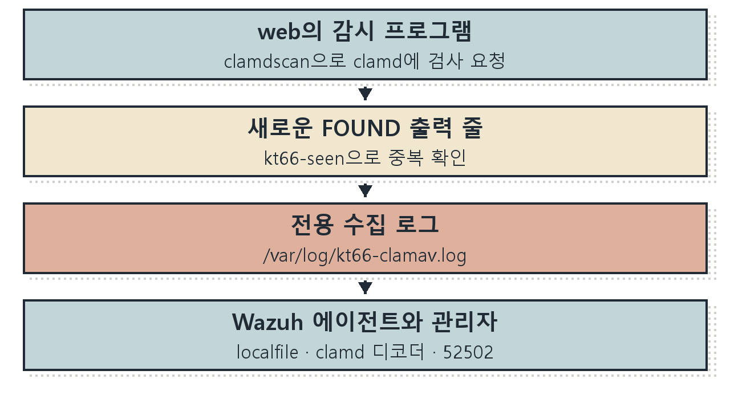
그림 9-4 ClamAV 검사 결과의 Wazuh 수집 경로
감시 프로그램 /usr/local/bin/kt66-clamav는 /var/www·/var/tmp·/dev/shm·/home/ccc를 검사한다. 각 검사 처리가 끝난 뒤 20초를 쉰다. 검사 시간과 수집 지연이 더해지므로 파일 생성 후 20초 이내 경보를 보장하는 방식은 아니다.

프로세스와 로그 수집 확인
C09-13 | kt66-web 컨테이너 · root Bash
pgrep은 이름으로 프로세스를 찾는다. -x는 clamd와 정확히 일치하는 이름, -a는 명령줄을 함께 표시한다. clamd.ctl은 검사 요청을 전달하는 로컬 소켓이다. --version은 버전 조회이고 tail -n 5는 로그의 마지막 다섯 줄을 읽는다.
pgrep -a -x clamd
ls -l /var/run/clamav/clamd.ctl
clamdscan --version
tail -n 5 /var/log/kt66-clamav.log
확인 이번 PID는 591이었다. VERSION command disabled 경고와 함께 1.5.4가 출력되었으므로 이는 로컬 클라이언트 버전으로 기록한다. 전용 수집 로그에는 clamd daemon started 한 줄이 있고 FOUND는 없었다.
Wazuh 에이전트의 ossec.conf에서 localfile의 location이 /var/log/kt66-clamav.log, log_format이 syslog인지 확인한다. 이 파일은 kt66 감시 프로그램이 syslog 형태로 쓰는 전용 로그다. clamd의 기본 /var/log/clamav/clamav.log와 구분한다.
이번 clamd.conf의 LogSyslog는 false다. 그런데도 전용 로그 수집은 가능하다. kt66가 직접 만든 syslog 형식의 파일을 에이전트가 읽기 때문이다. “syslog 형식으로 수집”을 “clamd가 반드시 syslog 서버로 전송”한다는 뜻으로 읽지 않는다.

ClamAV 경보 검색과 원문
Q09-09 | Windows PC · Wazuh Discover · wazuh-alerts-* · DQL
Discover의 wazuh-alerts-*에서 시험 시각을 포함하는 기간을 지정한다. 원전은 직후 Last 15 minutes를 사용했다. 현재 이력 확인에서는 Last 7 days를 사용했다.
rule.groups:virus OR rule.id:52502
확인 원전에는 52502 한 건이 있었다. 현재 기간에는 결과가 없었다. virus 그룹에는 오류·경고·기동 관련 규칙도 있으므로 결과가 있으면 rule.id와 description을 먼저 읽는다.
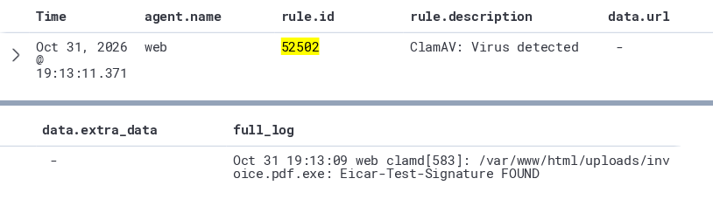
화면 9-5 EICAR 파일에 대한 ClamAV 경보
원전 full_log는 web의 clamd[583] 뒤에 /var/www/html/uploads/invoice.pdf.exe와 Eicar-Test-Signature FOUND를 담고 있다. FOUND는 백신이 해당 시그니처로 탐지했다는 표시다. 파일의 실행·유출·격리가 완료되었다는 표시는 아니다.
이 기록의 clamd[583] 부분은 kt66 감시 스크립트가 $$로 자신의 프로세스 ID를 넣어 만든 태그다. 실제 clamd 데몬 PID와 항상 같다고 해석하지 않는다. 경보의 predecoder.program_name은 로그의 프로그램 이름을 나타낸다. 이 필드와 실제 실행 프로세스의 식별을 구분한다.

빈 필드와 디코더의 조건
화면 9-5에서 data.url과 data.extra_data는 비어 있다. 그렇지만 full_log에는 경로와 시그니처가 있다. 탐지 규칙에 맞는 것과 모든 세부 필드가 추출되는 것은 별개다.
관리자 컨테이너의 /var/ossec/ruleset/decoders/0075-clamav_decoders.xml에는 clamd 부모와 clamd-found 하위 정의가 있다. 부모는 program_name이 clamd로 시작하는 메시지를 분류한다. 하위는 FOUND와 다음 형태의 문자열에서 값을 추출한다.
(\S+):\s+(\S+)\((\S+):
이 정규표현식에서 \S+는 공백이 아닌 문자 한 개 이상, \s+는 공백 문자 한 개 이상이다. 괄호는 값을 잡는 묶음이고 \(는 실제 여는 괄호 문자를 뜻한다. 세 묶음은 순서대로 경로·시그니처·해시를 url·extra_data·id에 넣는다. 경로 뒤 콜론(:)과 시그니처 뒤의 괄호 속 해시 구조가 필요하다.
원전 줄은 “경로: Eicar-Test-Signature FOUND” 형태로 괄호 속 해시가 없다. 하위 추출식이 요구하는 부분이 없어 세부 필드가 비어도, 부모 clamd로 분류한 메시지의 FOUND를 보는 규칙 52502는 맞을 수 있다. data.url이라는 이름도 여기서는 웹 URL이 아니라 파일 경로다.
규칙 파일은 /var/ossec/ruleset/rules/0320-clam_av_rules.xml이다. 52500이 clamd 메시지를 묶고 52502가 FOUND를 찾는다. 경보의 decoder.name은 기본적으로 부모 이름 clamd로 표시될 수 있다. 하위 정의 이름이 clamd-found라는 이유만으로 화면에서도 그 이름을 기대하지 않는다.

한 파일의 탐지로 좁히기
Q09-10 | Windows PC · Wazuh Discover · wazuh-alerts-* · DQL
빈 data.url에 의존하지 않고 규칙·에이전트·원문 파일명으로 좁힌다. 같은 이름이 여러 디렉터리에 있으면 결과를 펼쳐 전체 경로와 시간까지 대조한다.
agent.name:"web" AND rule.id:52502
AND full_log:*invoice-ch09.pdf.exe*
확인 선택 실습의 파일명에 맞는 FOUND 원문을 확인한다. 원전의 invoice.pdf.exe와 혼동하지 않는다. 같은 경로에 파일이 교체되었으면 FIM의 해시와 변경 이력을 함께 읽는다.
전용 로그는 새로 발견한 탐지 줄만 기록한다. /var/lib/clamav/kt66-seen에 같은 출력 줄이 있으면 반복 기록을 생략한다. 파일이 계속 있어도 새 Wazuh 경보가 매 검사마다 생기지는 않는다. seen 파일을 지우거나 로그를 잘라 경보를 다시 만들지 않는다.
이 감시 루프는 표준 오류를 버리고 FOUND로 끝나는 줄만 기록한다. 따라서 전용 로그에 FOUND가 없다는 사실만으로 검사 성공을 판정할 수 없다. 소켓 연결·파일 접근·검사 한도·DB 상태를 확인하고 필요한 경우 한 파일의 직접 검사 결과를 읽는다.
과거 탐지에 괄호 속 해시가 있다면 FIM 해시와 알고리즘을 맞춰 비교한다. 원전에 없는 해시를 채워 넣지는 않는다. 원전의 두 제품 결과는 같은 경로의 시험 파일 사례로 연결되지만, 화면만으로 바이트 단위 동일성을 증명할 수는 없다.

선택 실습의 직접 검사와 종료 코드
파일이 남아 있고 추가 검사가 허용된 실습에서만 다음을 입력한다. clamdscan의 기본 형태는 clamdscan [옵션] 파일이다. --fdpass는 로컬 소켓을 통해 열린 파일의 디스크립터를 데몬에 전달한다. 검사 클라이언트와 데몬의 파일 접근 권한 차이를 줄이는 데 쓰인다.
C09-14 | kt66-web 컨테이너 · root Bash
sample은 C09-10에서 정한 대상이다. 다른 셸이면 경로를 다시 지정하고 ls로 확인한다. $?는 직전 명령의 종료 코드이므로 다른 명령 전에 scan_rc에 저장한다. printf는 형식대로 값을 출력하며 %s는 문자열, \n은 줄바꿈이다.
clamdscan --fdpass "$sample"
scan_rc=$?
printf "exit=%s\n" "$scan_rc"
확인 ClamAV의 종료 코드 0은 바이러스 미탐지, 1은 탐지, 2는 오류다. EICAR가 정상 전달·검사되면 FOUND와 1이 예상된다. 요약·오류 문구·검사 대상도 함께 읽고 0만으로 모든 내용이 안전하다고 결론내리지 않는다.
이 명령에는 삭제·이동 옵션이 없다. FOUND가 출력되어도 파일은 남을 수 있다. 터미널 직접 출력이 kt66 전용 수집 로그에 자동으로 추가되는 것도 아니다. 터미널 검사 결과, 감시 루프의 로그, Wazuh 경보를 각각 확인한다.
오류이면 먼저 clamd 프로세스와 소켓, 대상 경로와 읽기 권한, DB와 clamd 로그를 확인한다. 압축 깊이·크기 제한 때문에 일부 내용만 검사했는지도 확인한다. 감염 파일 자동 삭제 옵션을 더하여 오류 해결을 시도하지 않는다.

검사 범위와 문제 확인 순서
C09-15 | kt66-web 컨테이너 · root Bash
첫 파일은 감시 경로·반복 간격·중복 억제를 확인하고 q로 종료한다. 두 번째 파일은 /MaxFileSize로 크기 제한, /DatabaseDirectory로 DB 위치, /LogFile로 데몬 로그 경로를 찾는다.
less /usr/local/bin/kt66-clamav
less /etc/clamav/clamd.conf
확인 이번 MaxFileSize는 25M, MaxScanSize는 100M이었다. 설정값은 환경마다 다르다. 이 값은 파일 크기와 검사량의 제한이며 전체 파일을 빠짐없이 검사했다는 표시가 아니다.
확인 단계 | 확인할 증거
파일 존재 | 감시 대상 경로·크기·해시·격리 여부
검사 실행 | clamd·소켓·DB·직접 결과와 종료 코드
전용 로그 | FOUND·중복 억제·원문 시각
Wazuh 수집 | localfile·에이전트 연결·로그 오류
검색 결과 | 기간·필터·52502·full_log

freshclam의 갱신 실패, 손상된 DB, 접근 거부, 검사 한도 초과는 파일 판정과 구분해 처리한다. 클라이언트 버전만 확인하고 DB가 최신이라고 기록하지 않는다. DB 갱신 로그와 사용 중인 DB 정보를 함께 확인한다.
완료 조건은 파일·검사 결과·원문 로그·Wazuh 문서를 연결하거나 어느 단계가 확인되지 않았는지 명시하는 것이다. 현재 결과가 없으면 “해당 기간 경보 없음”과 준비 상태를 함께 적는다.

9.5 같은 파일의 사건 흐름 정리
원전은 2026년 10월 31일 web의 invoice.pdf.exe에 대해 VirusTotal 87105와 ClamAV 52502를 제시한다. 두 결과는 서로 보완하지만 바이러스 두 종류가 발견되었거나 공격이 두 번 성공했다는 뜻은 아니다.
자료 | 관찰값 | 해석
VirusTotal | 19:12:55.178  87105·positives 66 | 해당 해시 보고서의 탐지
ClamAV 원문 | 19:13:09  Eicar-Test-Signature FOUND | 로컬 파일 검사 결과
ClamAV Wazuh | 19:13:11.371  52502 | 수집·규칙 처리된 경보

Wazuh timestamp와 원문 안의 시각은 역할이 다르다. syslog의 짧은 시각에는 연도·시간대가 없을 수 있으므로 호스트 설정과 수집 시각을 대조한다. 순서가 달라 보이면 먼저 시간대·지연·시계 오차를 확인한다.
같은 호스트와 전체 경로를 확인한 뒤 FIM의 생성·변경·삭제 이력, 해시, 소유자와 권한을 붙인다. 웹 유입을 주장하려면 요청 URI·업로드 처리 로그·응답·저장 경로의 연결이 필요하다. 웹셸 실행을 주장하려면 프로세스·요청·통신 등 실행 증거가 더 필요하다.
이번 원전은 컨테이너에서 파일을 놓은 시험이다. 경로 이름이 uploads라는 점과 두 탐지 결과만으로 원격 HTTP 업로드 성공을 확정하지 않는다. 확인된 범위는 “해당 경로의 시험 파일에 대한 두 탐지 경로의 결과”다.

판정과 대응 범위 정하기
EICAR 시험은 시험 담당자·실행 시각·파일명을 대조하여 승인된 시험인지 확인한다. 시험 기록이 없다면 실제 의심 파일과 같은 보존 절차로 다루고, 실행이나 외부 반출 전에 담당 대응자의 판단을 받는다.
실제 의심 파일은 원본 경보, 해시, 크기, 소유자·권한, 발견·검사 시각, 보고서와 조치 내역을 보존한다. 승인된 도구로 증거 사본을 만들고 보관 위치·담당자·인계 시각을 기록한다. 일반 문서 편집기나 실행 프로그램으로 파일을 열어 확인하지 않는다.

그림 9-5 조사 자료를 보관하는 담당자
대응은 노출과 실행 증거에 맞춰 정한다. 배포 중인 파일이면 접근·배포 중단과 격리를 검토한다. 실행이 확인되면 관련 프로세스·통신·계정까지 범위를 넓힌다. 파일 삭제 한 번으로 침해 원인이 제거되었다고 처리하지 않는다. 백신 탐지와 격리·삭제·차단의 성공 기록은 각각 확인한다.

9.6 선택 실습 파일의 원상복구
기존 화면만 분석했다면 삭제할 시험 파일은 없다. C09-11로 자신이 만든 파일이 있는 독자만 다음을 수행한다. 실제 의심 파일의 증거를 지우는 절차로 사용하지 않는다. 기록한 경로·해시·시험 시각을 대조한 뒤 대상 한 개만 정리한다.
C09-16 | kt66-web 컨테이너 · root Bash
rm은 파일 삭제 도구다. -i는 삭제 전 확인을 요청한다. 표시된 경로가 자신이 만든 invoice-ch09.pdf.exe인지 확인하고 y로 답한다. 다른 파일이면 n으로 취소한다. --와 큰따옴표는 옵션 오인과 공백 분리를 막는다.
ls -l -- "$sample"
sha256sum -- "$sample"
rm -i -- "$sample"
ls -l -- "$sample"
확인 삭제 후에는 No such file or directory가 예상된다. 이미 보호 제품이 격리했다면 원래 경로가 없을 수 있으므로 격리 기록에서 시험 항목을 확인한다. 경로가 없다는 이유로 보호를 해제하거나 격리 파일을 복원하지 않는다.
Q09-11 | Windows PC · Wazuh Discover · wazuh-alerts-* · DQL
삭제 시각을 포함하는 기간에서 같은 파일의 FIM 삭제 경보를 찾는다.
agent.name:"web" AND rule.id:553
AND syscheck.path:
"/var/www/html/uploads/invoice-ch09.pdf.exe"
확인 553이 있으면 실제 파일 부재와 함께 기록한다. 경보가 없으면 감시·수집 상태를 확인한다. 파일 삭제 후에도 과거 VirusTotal·ClamAV 경보와 외부 보고서는 이력으로 남는다.

수집 상태와 조사 기록 마무리
C09-17 | kt66-web 컨테이너 · root Bash
wazuh-control은 이 컨테이너의 Wazuh 구성 요소를 관리하는 도구다. status는 실행 상태를 읽는다. exit는 web 셸을 종료하여 Ubuntu 셸로 돌아간다.
pgrep -a -x clamd
/var/ossec/bin/wazuh-control status
exit
확인 clamd와 에이전트의 핵심 수집 프로세스가 동작하는지 확인한다. 브라우저의 에이전트 목록에서도 web이 Active인지 확인한다. 실습 중 바꾼 필터는 해제하고 조사 시작·종료 시각을 기록한다.
원상복구를 위해 kt66-seen·수집 로그·인덱스를 지우지 않는다. 연동 설정을 별도 변경한 관리자는 변경 전 사본과 실제 integration 블록을 대조한다. 이 kt66 초기화 스크립트는 키가 비어 있으면 즉시 종료하므로 .env의 키만 비우는 동작이 이미 저장된 연동 블록의 제거를 보장하지 않는다.
이번 읽기 중심 조사에서는 연동·권한·검사 주기·시그니처 DB를 변경하지 않는다. 별도 설정 변경이 있었다면 승인된 변경 기록에 따라 이전 설정과 서비스 동작을 복구하고 외부 조회 중단 여부까지 확인한다.
기록 묶음 | 남길 내용
대상 | 호스트·컨테이너·전체 경로·해시·시각
관찰 | 원문·규칙·조회/검사 상태·연결된 경보 id
판단 | 확인 사실·미확인 범위·대응 근거
원상복구 | 정리 대상·현재 파일·보호/수집 상태

확인 문제
1. Rootcheck 510이 root 소유 파일의 전체 쓰기 권한을 보고했다. 이 결과로 루트킷 설치를 확정할 수 있는가? 실제 파일에서 무엇을 확인해야 하는가?
2. 같은 파일의 FIM 554가 있는데 VirusTotal 경보가 없다. 어떤 순서로 수집과 조회를 점검해야 하는가?
3. VirusTotal의 87103과 87104는 어떻게 다른가? positives=0을 안전 판정으로 사용할 수 있는가?
4. ClamAV 52502가 있지만 data.url과 data.extra_data가 비었다. 어느 원문과 어느 디코더 조건을 대조해야 하는가?
5. clamdscan이 FOUND를 출력했고 종료 코드는 1이었다. 파일 격리가 완료되었다고 기록할 수 있는가?
6. VirusTotal과 ClamAV에 같은 uploads 경로가 나타난다. 이를 HTTP 업로드 성공·파일 실행과 연결하려면 어떤 자료가 더 필요한가?
7. 시험 파일을 지운 뒤 과거 경보가 검색된다. 원상복구 실패인가? 현재 상태와 과거 이력을 어떻게 구분할 것인가?

해설과 판단 기준
1. 권한 이상을 확인한 것이다. 같은 실행 위치에서 경로·소유자·권한·파일 용도와 승인 내역을 대조한다. 은닉·변조·실행 흔적은 별도로 조사한다.
2. 검색 기간·인덱스·필터, FIM 해시 존재, integration 적용, 연결과 키·한도, 관리자 로그를 차례로 확인한다. FIM 성공과 외부 조회 성공을 분리하여 기록한다.
3. 87103은 해시 보고서가 없고 87104는 보고서는 있으나 탐지 엔진이 0인 상태다. 둘 다 추가 조사 가능성을 남긴다. 보고서 시각과 파일 출처·행위를 대조한다.
4. full_log의 전체 경로·시그니처·괄호 속 해시 구조를 읽는다. clamd 부모 분류와 clamd-found 하위 추출식, 52502의 FOUND 조건을 각각 확인한다.
5. 1은 탐지 결과다. 사용한 옵션과 보호 제품의 실제 조치 기록을 확인해야 격리 여부를 알 수 있다. 이 장의 직접 검사 명령에는 삭제·이동 옵션이 없다.
6. 호스트·시간·해시를 맞춘 뒤 웹 요청·응용 프로그램 저장 로그·응답을 연결한다. 실행 판단에는 프로세스·통신·인증 등 추가 증거가 필요하다.
7. 과거 경보가 남는 것은 정상이다. 원래 경로의 파일 부재, 필요하면 격리 상태, 보호·수집 동작을 현재 상태로 확인한다. 이력 삭제를 완료 조건으로 삼지 않는다.

참고자료
원전은 Module 01의 558~582쪽, 실습 54~56이다. 운영 설명은 Wazuh 4.10 계열의 설치된 규칙·스크립트와 kt66 고정 커밋을 대조했다. 현재 공식 문서의 내용이 다른 버전에 해당하면 실습 버전의 동작을 우선 확인한다.
Module 01 Wazuh 위협 탐지 DQL 예시집
https://docs.google.com/presentation/d/
1o0H_2DDHBp8p2HvlSnEPbx6-jdURYzew
kt66 실습 기준 커밋
https://github.com/mrgrit/kt66/tree/
63d4180b1d6866de986ef263a3bd831d6082b5d5
Wazuh Rootkits behavior detection
https://documentation.wazuh.com/current/user-manual/
capabilities/malware-detection/
rootkits-behavior-detection.html
Wazuh VirusTotal integration
https://documentation.wazuh.com/current/user-manual/
capabilities/malware-detection/
virus-total-integration.html
Wazuh ClamAV logs collection
https://documentation.wazuh.com/current/user-manual/
capabilities/malware-detection/
clam-av-logs-collection.html

참고자료와 복사용 입력
ClamAV Scanning
https://docs.clamav.net/manual/Usage/Scanning.html
ClamAV 1.5.4 clamdscan 매뉴얼 원본
https://github.com/Cisco-Talos/clamav/blob/clamav-1.5.4/
docs/man/clamdscan.1.in
EICAR Anti Malware Testfile
https://www.eicar.org/download-anti-malware-testfile/
VirusTotal Public vs Premium API
https://docs.virustotal.com/reference/
public-vs-premium-api
2권 9장 복사용 입력
https://github.com/mrgrit/hack_ir_with_wazuh_book_2/tree/
main/examples/chapter09
examples/chapter09의 C09 파일은 터미널 입력, Q09 파일은 DQL이다. 파일명·실행 위치·선행 조건을 본문과 대조하여 한 블록씩 사용한다. 선택 시험 파일을 만들지 않았다면 다운로드·검사·삭제 블록은 건너뛴다.

